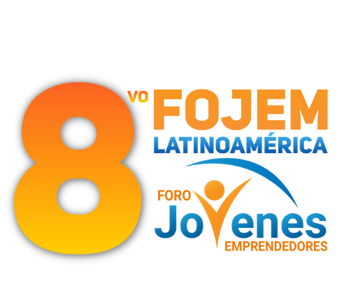



Foro Jóvenes Emprendedores
Natbilia

Área de conocimiento: Divulgación Científica
Categoría: Ciencia
Nivel: Secundaria
Nombre de los participantes: Natalia María Gómez Reyes
Nombre y firma del asesor: Arely Soberanes Ahumada

Guasave, Sinaloa, México. 5 de diciembre del 2022.

I.INDICE....................................................................................................................2
II.RESUMEN.............................................................................................................3
III.ANTECEDENTES.................................................................................................3
IV. PLANTEAMIENTO DEL PROBLEMA................................................................4
V. JUSTIFICACIÓN..................................................................................................5
VI. OBJETIVOS........................................................................................................6
VII. HIPÓTESIS........................................................................................................7
VIII. MARCO TEÓRICO...........................................................................................7
IX. METODOLOGÍA.................................................................................................8
X. RESULTADOS……………………….……………………………………………….10
XI. ANÁLISIS DE RESULTADOS..........................................................................11
XII. CONCLUSIONES.............................................................................................12
XIII. BIBLIOGRAFÍA...............................................................................................12

II. RESUMEN

El proyecto Natbilia consiste en la elaboración de un té a base de flor de bugambilia para ayudar a los humanos a curar múltiples afecciones respiratorias que ayude a mejorar la tos, que sea antiinflamatorio y que su uso te ayude a prevenir algún resfriado o a controlar la fiebre, para comercializarlo en tiendas a un precio accesible para el consumidor en diferentes presentaciones, en soluble (para tomarse en frio) y en caliente (de forma tradicional).

III. ANTECEDENTES

El té tiene su origen en Oriente, donde era valorado por su efecto de bienestar y sus propiedades medicinales. Más tarde se le consideró un elemento de lujo y distinción, llegando a ser identificado como un factor de buen gusto y refinamiento. En la actualidad, el té es reconocido en todo el mundo como medio de placer y deleite.

El té es la bebida más consumida en el mundo después del agua y cuenta con una larga tradición e historia que data de más de 5 mil años. Aun así, en México la cultura del verdadero té (producido a partir de la planta de té, camellia sinensis, de origen chino) es relativamente nueva. Sin embargo, contamos con importantes antecedentes en la ancestral herbolaria medicinal de la época prehispánica, donde las infusiones ocupan un papel esencial para aliviar los males del cuerpo y el alma, a través del uso de diversas plantas y flores para preparar bebidas con cualidades curativas. Esta es una tradición que la mayoría de los mexicanos aún llevamos muy en el corazón.

La herencia prehispánica de herbolaria y curación llevaba a muchas personas a considerar tomar una taza de té principalmente con algún fin de sanación o incluso para adelgazar, dormir profundamente o para los nervios. No obstante, la introducción de los tradicionales tés asiáticos; los tés verdes, negros, blancos, el popular matcha, por mencionar algunos, ha llamado la atención de muchos para mirar el té desde una nueva perspectiva: la de beberlo por simple placer. Tanto así, que cada día más restaurantes adquieren especial cuidado para servir el té de manera similar a la de los rituales de té en Japón.

La bugambilia o buganvilla es una flor que, debido a sus propiedades para la salud, posee numerosos usos medicinales para tratar un gran número de afecciones (sobre todo de las vías respiratorias). Para beneficiarte de las bondades de la bugambilia es aconsejable tomarla por vía oral y la mejor forma de hacerlo es en té.
Es un potente antibiótico natural utilizado en el tratamiento y alivio de los síntomas provocados por las afecciones respiratorias. Además, es un excelente antipirético que podrás consumir también si tienes episodios de fiebre, ya que este remedio natural consigue reducirla.

IV. PLANTEAMIENTO DEL PROBLEMA

Actualmente existen numerosos productos de té o infusiones que se encuentran fácilmente en el mercado, con distintas propiedades curativas o que ayudan a la salud, sin embargo, para realizar un té o una infusión que te ayude a mejorar los síntomas de las afecciones respiratorias, que ayude a mejorar la tos, que sea antiinflamatorio y que su uso te ayude aprevenir algún resfriado o a controlar la fiebre, como el té de bugambilia que no se encuentran tan comercializado, y por ende tienes que ir a buscar la flor o la mata en otros lugares donde la tengan y prepararlo por tus propios medios invirtiendo mucho tiempo y dinero en la búsqueda, además siendo muchas las enfermedades respiratorias son muy difíciles de combatir en algunos casos.

La Organización Mundial de la Salud (OMS), calcula que 235 millones padecen asma y 64 millones padecen EPOC y muchas medicinas cuestan mucho por lo que son menos accesibles para el consumidor, al igual que muchas infusiones o té que ayudan a que mejore el resfriando o alguna enfermedad respiratoria, pero el te de bugambilia además de no ser tan difícil de conseguir, ayuda mucho a este tipo de enfermedades como por ejemplo, ayuda a: desinfectar las heridas, gracias a sus propiedades purgantes y limpiadoras. Por ello, se utiliza para limpiar cortadas y pequeñas heridas, además que tiene bastantes beneficios: Disminuye la tos seca y ayuda a eliminar las flemas. Reduce la fiebre, gracias a que es antipirética. Mejora el funcionamiento de los pulmones ya que aumenta su capacidad de oxigenación.

Por lo tanto surge la siguiente pregunta: ¿Se podrá elaborar un té de bugambilia para comercializarlo en diferentes presentaciones que ayude a controlar todos los puntos anteriores en un solo te?

V. JUSTIFICACIÓN

La idea de realizar este proyecto de la elaboración del té de bugambilia es ayudar a combatir enfermedades respiratorias, a combatir la tos, la gripe y/o el resfriado, que te ayude en el tratamiento de la fiebre y que sea antiinflamatorio en un solo te y que sea de fácil adquisición para cualquier consumidor que lo necesite de manera oportuna y en diferentes presentaciones.

El té caliente ayuda a combatir y sanar más rápido las enfermedades respiratorias que afectan a los pulmones directamente y puedes surgir por las siguientes causas: pulmonares, cardiovasculares, emocionales y causas graves que pueden llegar a ser mortales, además se utiliza medicinalmente por sus grandes efectos en afecciones respiratorias como asma, bronquitis, gripa, entre otras, por lo que se recomienda ingerirlo en infusión pero además de ser beneficioso para muchas personas para otras no se recomienda tanto.

Los tés no están recomendados en niños menores de 6 años, mujeres embarazadas o en procesos de lactancia, ni a pacientes con enfermedades renales, de osteoporosis o hepatopatía ya que para este tipo de personas puede ser un poco fuerte el té para sus condiciones.

El té de de bugambilia además de tener un sabor increíble, es ideal para aliviar resfriados, sobre todo en época de frío. También, ayuda a curar la indigestión.

VI. OBJETIVOS

OBJETIVO GENERAL
El objetivo General de este proyecto es la elaboración de un té de bugambilia que sea para hacerlo en frio o caliente, que ayude en las enfermedades respiratorias como la tos, la fiebre, el resfriado, el asma y que sea antiinflamatorio en un solo te para que sea accesible para los consumidores y en diferentes presentaciones, y que sea de fácil adquisición.

OBJETIVOS ESPECÍFICOS.
- Adquirir la flor de bugambilia
- Hacer el proceso para la elaboración del te
- Triturar las flores para hacerlo soluble
- Hacer pruebas de contenido en soluble
- Realizar la presentación de las bolsitas para el té caliente y la presentación del sobre soluble.
- Probar las dos presentaciones del té
- Ver la aceptación del té con sus dos presentaciones en los consumidores.

VII. HIPÓTESIS

Se puede hacer un té de bugambilia en dos tipos de presentaciones: soluble (tomarse frio) y caliente (de forma tradicional en te) para el consumo humano, que ayude a prevenir las enfermedades respiratorias como la tos, la fiebre, el resfriado, el asma y que sea antiinflamatorio, de fácil adquisición para el consumidor.

VIII. MARCO TEÓRICO

En este proyecto se encuentran algunas palabras clave que sirven de base para el presente proyecto:

Té: Arbusto o pequeño árbol de hojas perennes, anchas, simples y resinosas, flore blancas de pétalos separados y frutos en capsula hojas de este arbusto, convenientemente desecadas y ligeramente tostadas.

Bugambilia: Arbusto trepador con brácteas de diversos colores y flores pequeñas.

Antiinflamatorio: Los antiinflamatorios son los medicamentos cuya función es la de detener o reducir la inflamación de una parte concreta del organismo. Esto suele conllevar una disminución del dolor asociado, produciendo también un efecto analgésico.

Digestivo: De la digestión o que tiene relación con ella o con los órganos que intervienen en este proceso.

Diabetes: Enfermedad crónica e irreversible del metabolismo en la que se produce un exceso de glucosa o azúcar en la sangre y en la orina; es debida a una disminución de la secreción de la hormona insulina o a una deficiencia de su acción.

Antiséptico: Que se emplea para destruir los gérmenes que infectan a un organismo vivo o para evitar si existencia.

Secar: Quitar la humedad o hacer que se evapore de un cuerpo húmedo o mojado.

Triturar: Desmenuzar o moler una materia sólida en trozos pequeños sin llegar a convertirla en polvo.
IX. METODOLOGÍA

Al iniciar con este proyecto surgió una lluvia de ideas para saber que se iba a hacer, una vez elegida la idea inicié con el proyecto de la siguiente manera:

Primero comencé a recabando información de cómo se hace, en que cantidades y con qué instrumentos lo iba a hacer para lograr la consistencia adecuada del té de bugambilia, luego pedí información sobre la temporada de la flor de bugambilia ya que no todo el año tiene flor y me fui a recolectar las hojas para iniciar con el ´procedimiento del té ya que me informaron que las hojas deben primero estar secas, para poder realizarlo bien aunque también se puede hacer con la hoja recién cortada sin embargo se seleccionó a hacerlo con la hoja seca y así comencé a hacerlo.

Para dar el primer paso primero se tiene que conseguir las flores de bugambilia, las cuales se obtuvieron de algunos árboles cerca de casa, después las puse a secar durante varios días en una vasija en donde no les pegaba el sol pero les daba aire para secarse lo suficiente.
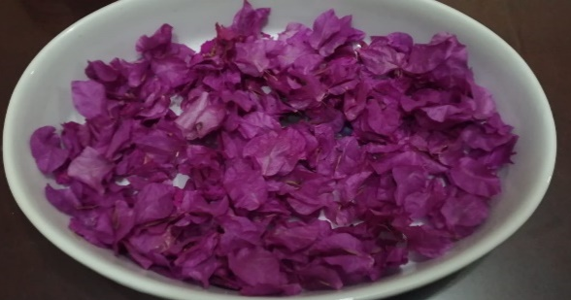

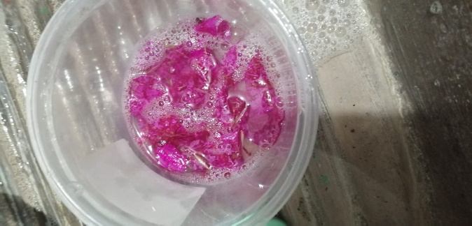
Mientras se secaban se les añadió desinfectante con el fin de eliminar microorganismos malos que pudieran estar adquiriendo al momento de estarse secando.

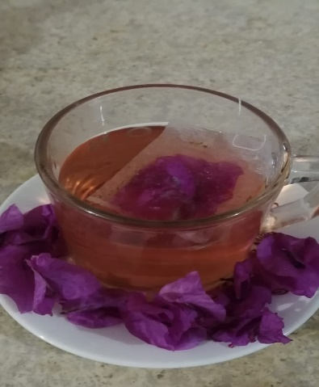
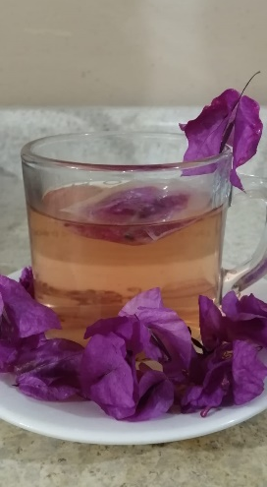
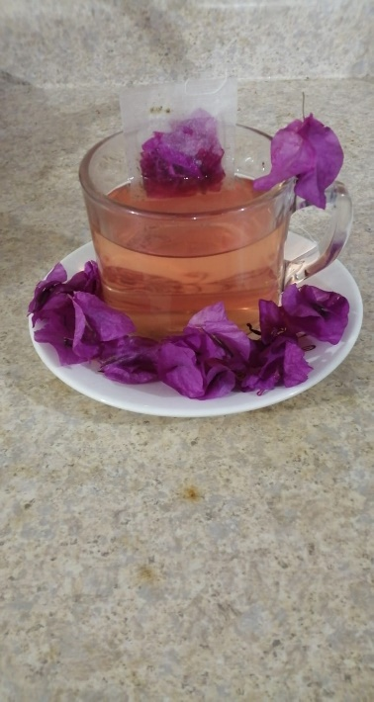
Para desarrollar el procedimiento se debe mencionar que una vez estuvieron secas las hojas se compró la tela más adecuada para hacer los sobres para el té, y comencé a hacerlos, cuando estuvieron listos se procedió a realizar las pruebas herví agua y los puse dentro de una taza para ver si funcionaba, le agregué azúcar y supo bien, el té de forma tradicional estaba listo, solo faltaba el soluble (el que se toma frio)

Para este tipo de te hice lo mismo que en el anterior excepto la parte de los sobres y la tela, en este caso extraje todo el liquido de las hojas dejándolas más tiempo expuestas en el contenedor, sin sol, a tal punto donde se secaron para pulverizarlas, que era lo que importaba, una vez estando en este estado proseguí a triturarlas y dejarlas bien picadas para que se hiciera soluble en el agua y se agregó endulzante
Natural. Una vez hecho esto era la hora de probarlo, en un vaso con agua agregue el te soluble de bugambilia, y se disolvió perfectamente, sabía bien y cumplía con lo prometido.
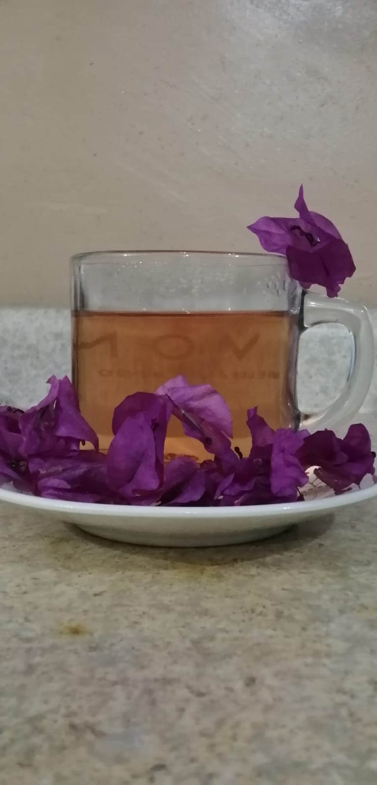
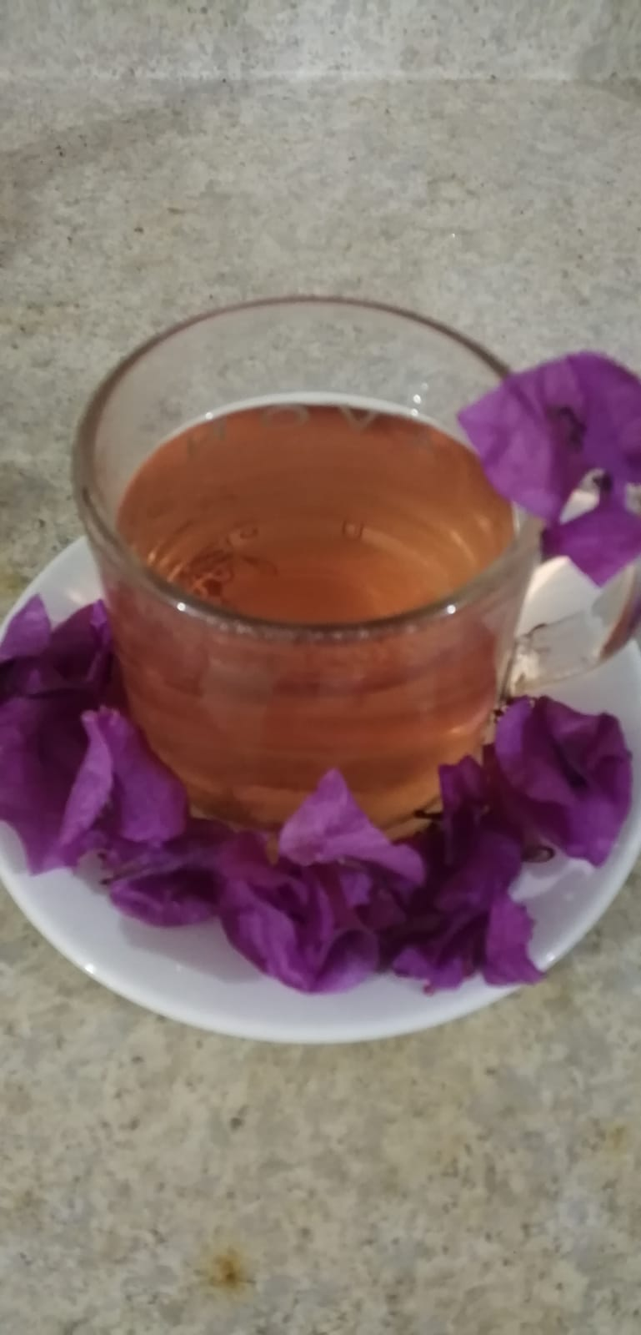

X.RESULTADOS

IMÁGENES DEL TE SOLUBLE

El té en soluble fue un éxito, el polvo se disolvió con facilidad y las personas con las que lo pusimos a prueba dijeron que su sabor era muy bueno.

IMÁGENES DEL TE EN SOBRE

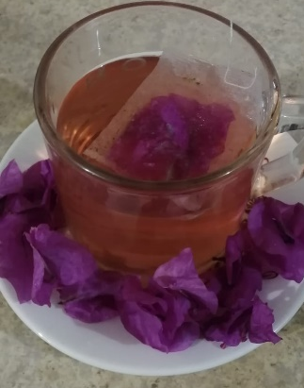
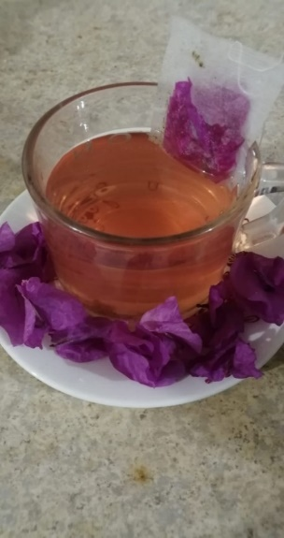
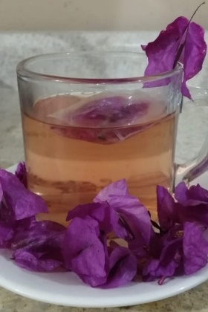

El té en sobre fue muy bueno, hacerlo en esa presentación tuvo un gran impacto en los consumidores ya que dijeron que era bastante práctico.

XI. ANÁLISIS DE RESULTADOS

Al final estos fueron los resultados, quedando igual que lo prometido, o incluso hasta mejor, ya que el te quedo con un color rosa y naranja, sabía bien, y cumplía con lo prometido, se hicieron pruebas con una prima que tenía mucha tos le dimos el té y le bajo mucho la intensidad de la tos y se tranquilizó muchísimo esa noche que se lo dimos, pudo dormir mucho mejor. Creo que él se te puede mejorar, pero estas presentaciones salieron muy bien, mejor de lo planeado. Seguiremos haciendo diferentes pruebas para constatar la eficiencia del té.

XII. CONCLUSIONES

En conclusión, se pudo verificar la efectividad del te con las pruebas realizadas y se puede decir que la hipótesis se ha comprobado se pudo hacer un té de bugambilia en dos tipos de presentaciones: soluble (tomarse frio) y caliente (de forma tradicional en te) para el consumo humano, que ayude a prevenir las enfermedades respiratorias como la tos, la fiebre, el resfriado, el asma y que sea antiinflamatorio, de fácil adquisición para el consumidor.

XIII. BIBLIOGRAFÍA
https://www.utep.edu.com
https://www.mundodeportivo.com
https://www.cocinafacil.com.mx.
http://www.tribuna.cu.com

